# 6. Интерполирование функций многих переменных

## 6.1 Определение одночлена и многочлена многих переменных

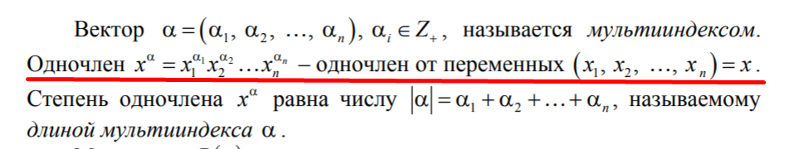

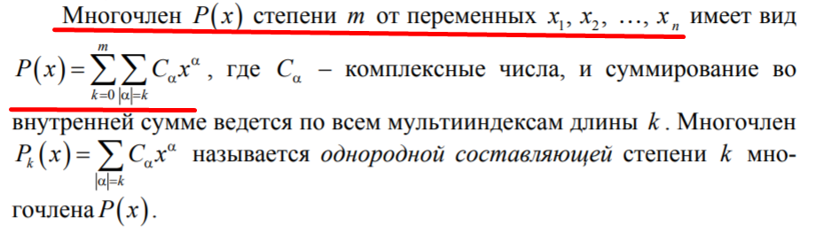

## 6.2 Определение матрицы Вандермонда

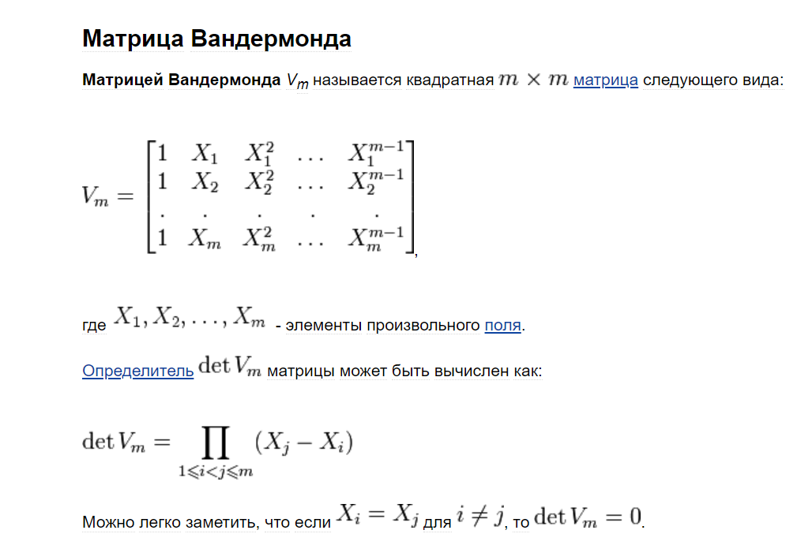

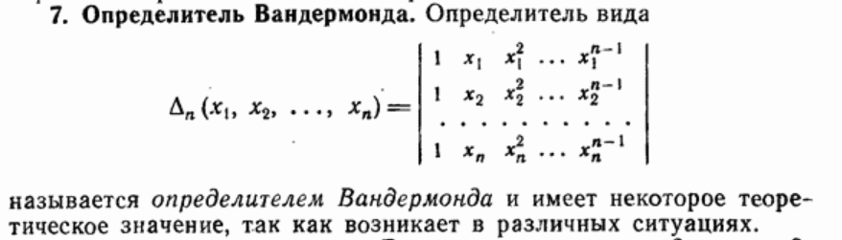

## 6.3 Определение алгебраической гиперповерхности фиксированного порядка

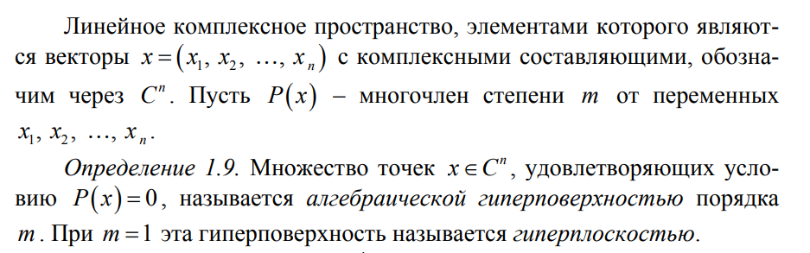

## 6.4 Необходимое и достаточное условие для того, чтобы совокупность точек не принадлежала алгебраической гиперповерхности фиксированного порядка

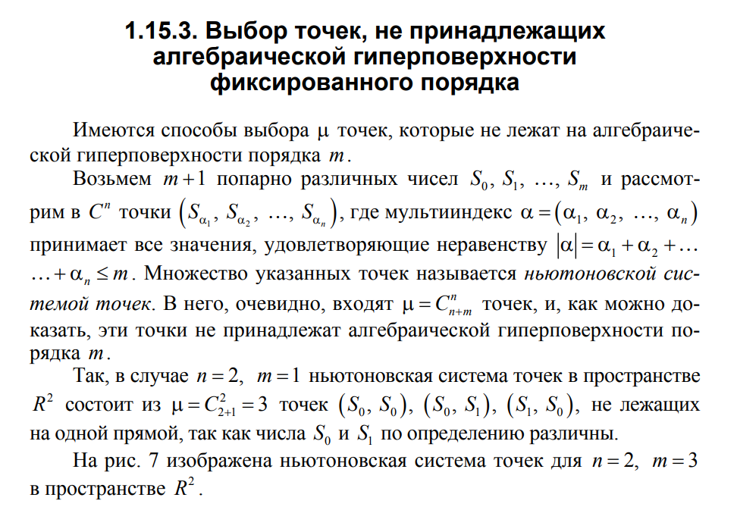

## 6.5 Ньютоновская система точек

-//- что и в предыдущем

## 6.6 Представление интерполяционного многочлена для функции многих переменных в форме Лагранжа

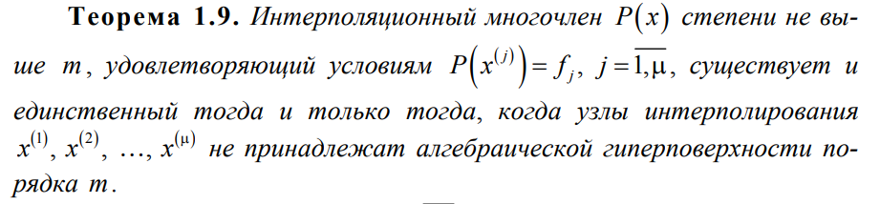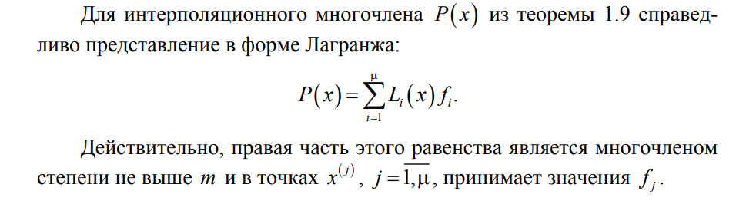

# 

# 

# 

# 

# 

# 

# 

# 

# 

# 

# 

# 

# 

# 

# 

# 

# 

# 1. Квадратурные формулы

## 1.1 Определение квадратурной формулы общего вида

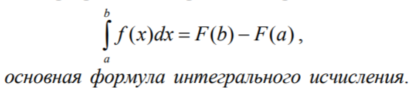

Ей можно пользоваться, только когда первообразная F(x) выражается через элементарные функции.

Наиболее часто для приближенного вычисления рассматриваемого интеграла строятся линейные квадратурные формулы (квадратуры) следующего вида:

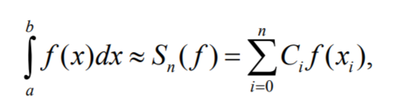



– квадратурная сумма

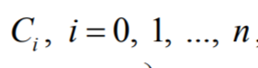

– квадратурные коэффициенты

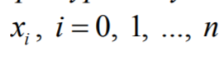

– узлы квадратуры (которые считаются попарно различными)

Квадратурной сумма является обобщением суммы Римана для рассматриваемого интеграла, поэтому приближение интеграла ею представляется естественным.

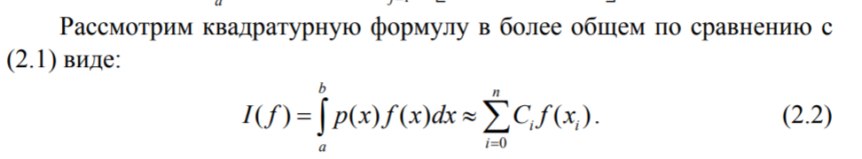

Подынтегральная функция представляет собой произведение двух функций ***p(х)*** и ***f(х)***

**p(х)** считается фиксированной для данной квадратурной формулы (2.2) и называется ***весовой функцией***.

Для каждой функции () f x ∈Φ, где Φ – некоторый класс функций 

— разность между интегралом и квадратурной суммой называют ***погрешностью, остаточным членом*** или ***остатком квадратурной формулы***

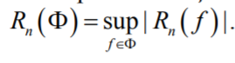

– оценкой погрешности на классе Φ

### 

## 1.2 Определение интерполяционной квадратурной формулы

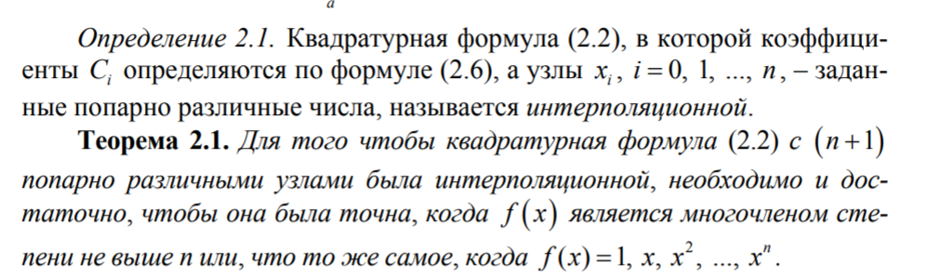

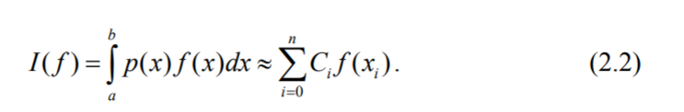

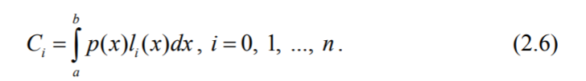

## 1.3 Необходимое и достаточное условие для того, чтобы квадратурная формула была интерполяционной

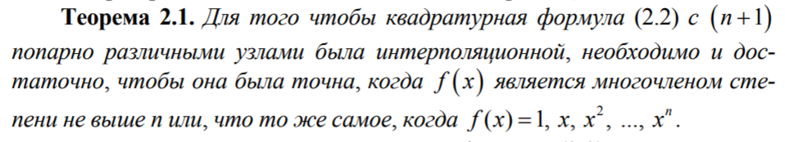

## 1.4 Определение алгебраической степени точности квадратурной формулы



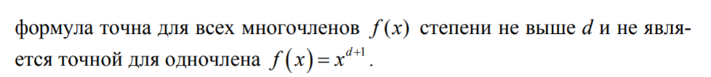

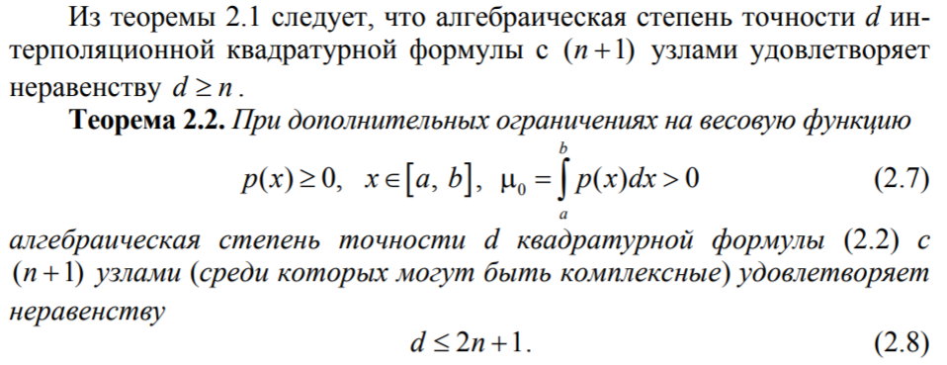

# 2. Квадратурные формулы Ньютона-Котеса

## 2.1 Определение формул Ньютона-Котеса

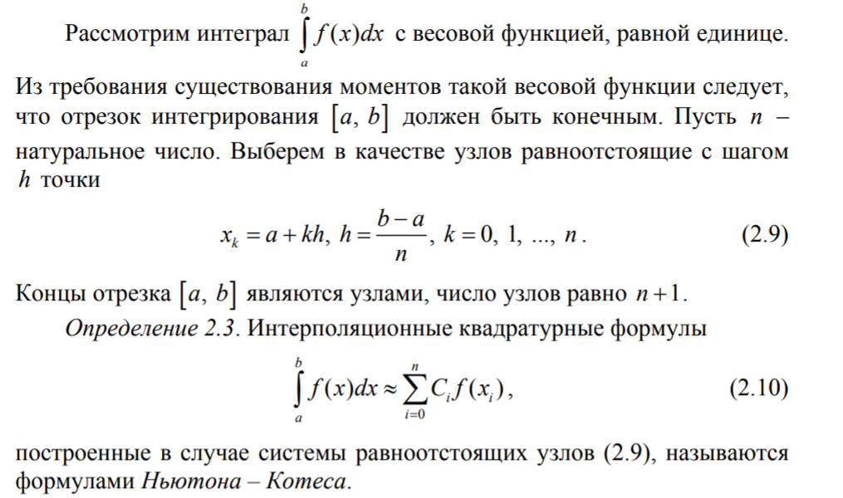

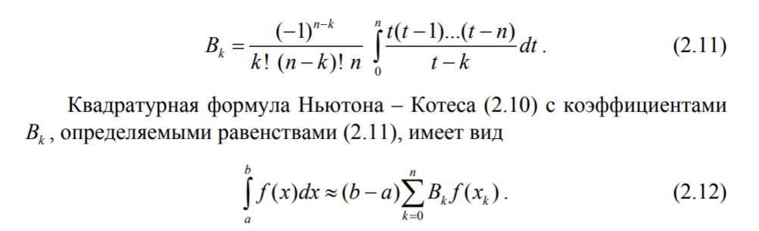

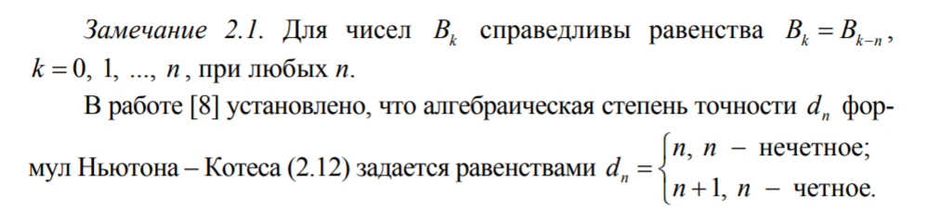

### 

## 2.2 и 2.3 – смотреть вместе

## 2.2 Частные случаи формул Ньютона-Котеса (трапеций, Симпсона)

## 2.3 Алгебраическая степень точности простейших формул Ньютона-Котеса (трапеций, Симпсона)

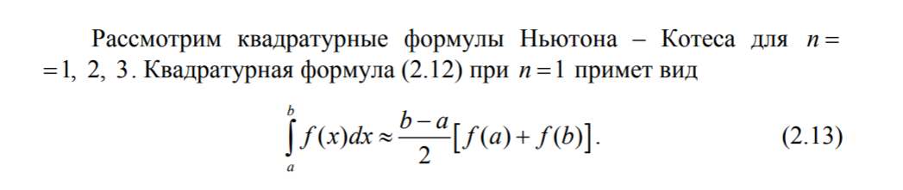

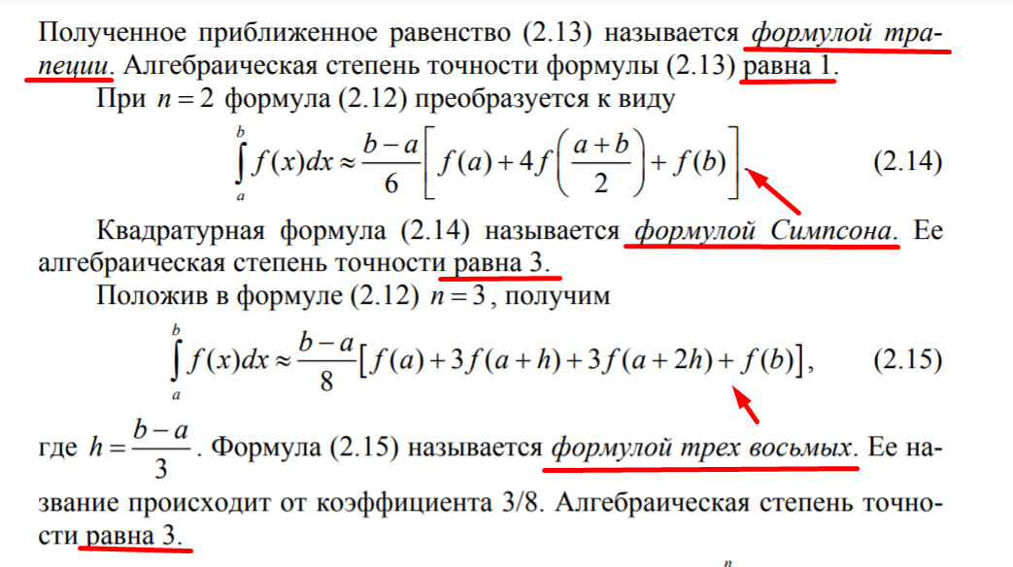

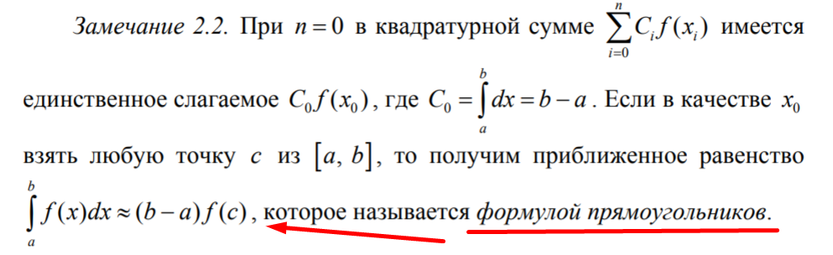

# 3. Составные квадратурные формулы Ньютона-Котеса

### 3.1 Составные квадратурные формулы Ньютона-Котеса (трапеций, Симпсона)